布尔类型

True False



没有引号

++++++++++++++++++++++++++++++++++++++++++++++++++++++++





非0都是true

‘xx’也是true

++++++++++++++++++++++++++++++++++++++++++++++++++++++++

print(xx)：括弧里的内容隔开之后得到的是空格

换成其他前面的单词也行

bool（XX），bool（XX）：得到的是两个东西中间用逗号隔开



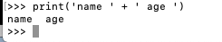



如上就可以用正常的计算加减

乘除计算了

++++++++++++++++++++++++++++++++++++++++++++++++++++++++

布尔运算：

与或非



Or：有一个符合就是true

And：有一个不符合就是false

Not:反着来。有A没有B。



++++++++++++++++++++++++++++++++++++++++++++++++++++++++

关系运算：



！= ---------不等于

== ---------等于

关系运算得到的结果是 布尔类型的，即『真或假』



浮点型一般不做等于或不等于的运算

+++++++++++++++++++++++++++++++++++++++++++++++++++++++++++布尔运算比较字符的时候，比较的是首字母的”阿斯克码ASC”，（靠后的更大），如果相等，再比第二个

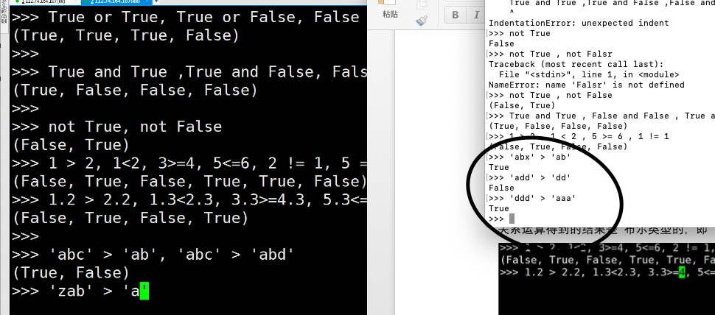

：查那个码（大小写还有中国字也都不一样哦，中国字是unicode编码）

+++++++++++++++++++++++++++++++++++++++++++++++++++++++++++



else:否则的话

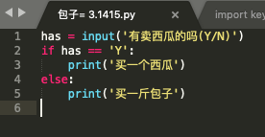

跟后面的各种条件比较注意集合，补集的问题

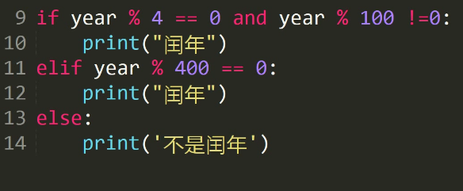

（if 。。。。and 。。。。）必须都满足，才print

Or：二选一即可

+++++++++++++++++++++++++++++++++++++++++++++++++++++++++++



只要是Y就一直执行，直到N



+++++++++++++++++++++++++++++++++++++++++++++++++++++++++++

结果：



+++++++++++++++++++++++++++++++++++++++++++++++++++++++++++

Break、continue只能用在循环语句内

 a += 1 ---- -即-----a = 1 + 1

Break 跳出循环

Continue 跳出本次循环，继续下一次循环



要输很多东西的死循环那种的都用while，输入一次马上出结果的用if

需要死循环的放在while后面







两个效果相同

++++++++++++++++++++++++++++++++++++++++++++++++++++++++++博客：mm：freemind/xmind/mindmanager